# **Conformación del equipo**

### 

### **Etan Imanol Castro Aldrete -** [***A01209675@itesm.mx***](mailto:A01209675@itesm.mx)

Back-end Developer

|  |  |
| --- | --- |
| **Habilidades** | **Áreas de oportunidad** |
| * Programación PHP * API REST | * Trabajo en equipo |

#### **Expectativas del curso**

Aprender a modularizar los requerimientos funcionales.

### 

### **Rodrigo Dominguez Lopez -** [***A01703006@itesm.mx***](mailto:A01703006@itesm.mx) Front-end Developer

|  |  |
| --- | --- |
| **Habilidades** | **Áreas de oportunidad** |
| * HTML, CSS, JS * Buen diseño * SQL * Java * Python * Swift * ACM | * Programación Back End |

#### **Expectativas del curso**

Aprender sobre el Back End y poder crear nuestro propio sistema.

### 

### **Jorge Arturo Sánchez Arreola -** [***A01209929@itesm.mx***](mailto:A01209929@itesm.mx) Front-end Developer

|  |  |
| --- | --- |
| **Habilidades** | **Áreas de oportunidad** |
| * HTML * CSS * JAVA | * Trabajo en equipo |

#### **Expectativas del curso**

Aprender a modularizar los requerimientos funcionales.

### 

### **Juan Alejandro Alcántara Minaya -** [***A01703947@itesm.mx***](mailto:A01703947@itesm.mx) Back-end Developer

|  |  |
| --- | --- |
| **Habilidades** | **Áreas de oportunidad** |
| * PHP * JavaScript * jQuery * HTML & CSS | * Comunicación en equipos * Aceptación de críticas * Organización al momento de desarrollar |

#### **Expectativas del curso**

Espero, de una manera u otra, poder desarrollar una metodología de trabajo efectiva para el desarrollo de software. De la misma manera, poder manejar las expectativas del cliente de forma adecuada.

# **Objetivos de equipo**

* Garantizar un ***ambiente de trabajo***, ***respeto*** y ***responsabilidad***.
* Aprendizaje mutuo mediante la ***retroalimentación mutua***.
* Dominar aspectos del ***proceso de desarrollo*** de software.

**Identidad corporativa:**

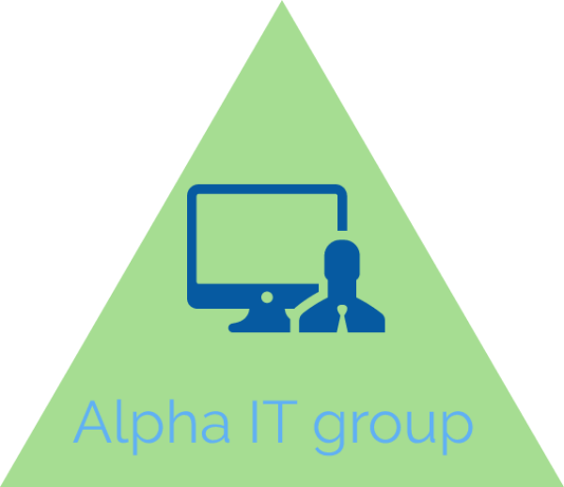

## 

## **Principios y valores:**

* Nuestro despacho desarrolla sistemas robustos y ágiles para cumplir con las expectativas de nuestros clientes.
* El trabajo realizado en nuestro despacho está basado en responsabilidad y organización.

**Alcance organizacional:**

El CBTis No. 118 es una escuela de nivel medio superior, de Corregidora Qro., cuyo objetivo es formar técnicos bachilleres, preparados tanto para continuar estudiando en el nivel superior como insertarse en el sector laboral. El proyecto que se desarrollará es del departamento de Planeación y Evaluación parte de la subdirección administrativa.

**Descripción del problema o situación actual de la empresa:**

* Actualmente las estadísticas se generan por cálculo manual, el departamento se encarga de recopilar la información de los demás departamentos con hojas de Excel.

**Requerimientos funcionales:**

* Usuarios:
  + Administrador
    - Loguearse
    - Desloguearse
    - Agregar módulo
    - Modificar módulo
    - Eliminar módulo
    - Agregar Rol
    - Modificar Rol
    - Eliminar Rol
    - Asignar roles con usuarios
    - Agregar Usuarios
    - Modificar Usuarios
    - Eliminar usuario
    - Agregar filtros
    - Modificar filtros
    - Eliminar filtros
  + Director
    - Loguearse
    - Desloguearse
    - Gráfica de rendimiento académico por filtro
  + Planeación
    - Loguearse
    - Desloguearse
    - Subir plantilla maestros excel
    - Subir Calificaciones excel
    - Generar Reporte
    - Crear criterio de reporte
    - Eliminar criterio de reporte
  + Recursos humanos
    - Loguearse
    - Desloguearse
    - Crear plantilla de maestro
    - Agregar maestro a la plantilla
    - Quitar maestro de la plantilla
    - Modificar maestros de la plantilla

**Requerimientos de información:**

* Los especificados en el formato 911

**Bosquejo de la aplicación:** 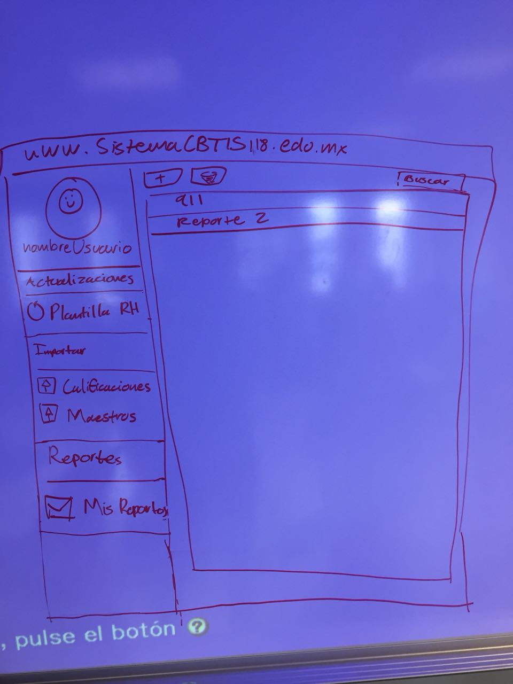

**Plan de trabajo y aprendizaje adquirido:**

Aprendizaje adquirido:

* Competencias de expresión verbal con el cliente
* Separar los requisitos funcionales
* Diagrama de casos de uso del sistema
* Diagrama MER del sistema
* Bosquejo inicial de la interfaz

Plan de trabajo:

* Crear un prototipo de interfaz y presentar al cliente
* Comenzar con el diagrama de clases
* Repasar la funcionalidad y los requisitos con el cliente